ที่ 55 / 2560 4 สิงหาคม 2560

ศูนย์วิจัยเศรษฐกิจ ธุรกิจและเศรษฐกิจฐานราก ธนาคารออมสิน
ประมาณการเศรษฐกิจไทยปี 2560 ขยายตัวอยู่ที่ร้อยละ 3.5

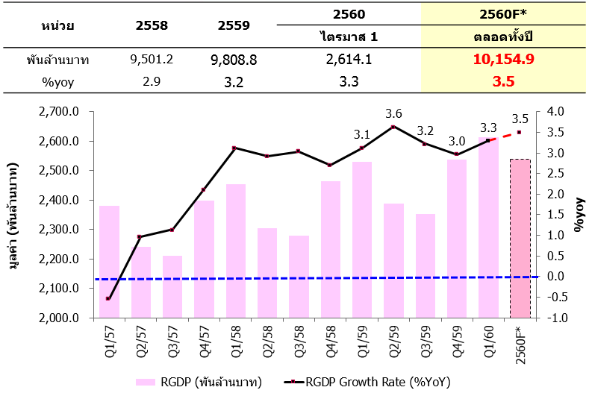
นายชาติชาย พยุหนาวีชัย ผู้อำนวยการธนาคารออมสิน เปิดเผยว่า ศูนย์วิจัยเศรษฐกิจ ธุรกิจ และเศรษฐกิจฐานราก ธนาคารออมสินได้คาดการณ์เศรษฐกิจไทยปี 2560 ขยายตัวอยู่ที่ร้อยละ 3.5 โดยการขยายตัว
จะปรับตัวเร่งขึ้นในช่วงครึ่งปีหลัง จากแรงขับเคลื่อนของภาคการส่งออกที่มีแนวโน้มขยายตัวได้ดี ประกอบกับการบริโภคภาคเอกชนที่จะขยายตัวดีขึ้นจากเม็ดเงินกระตุ้นเศรษฐกิจที่คาดว่าจะเข้าสู่ระบบในช่วงครึ่งปีหลังรวมทั้งจำนวนนักท่องเที่ยวที่จะเพิ่มขึ้นในฤดูกาลท่องเที่ยวปลายปี ขณะเดียวกันการดำเนินนโยบายการเงินแบบผ่อนคลายมีส่วนช่วยสนับสนุนให้เศรษฐกิจขยายตัวดีขึ้น
ข้อมูลจาก สศช. (NESDB), ธปท. กระทรวงพาณิชย์
*ประมาณการโดยศูนย์วิจัยเศรษฐกิจ ธุรกิจและเศรษฐกิจฐานราก ธนาคารออมสิน (ณ มิถุนายน 2560)
สำหรับปัจจัยที่สนับสนุนเศรษฐกิจไทยในปี 2560 ได้แก่ การลงทุนและการใช้จ่ายของภาครัฐซึ่งยังคงเป็นเครื่องยนต์หลักของการขับเคลื่อนเศรษฐกิจไทยจากการลงทุนในโครงสร้างพื้นฐานและมีมาตรการกระตุ้นเศรษฐกิจอย่างต่อเนื่อง รวมทั้งภาคการส่งออกสินค้าที่คาดว่าจะปรับตัวดีขึ้นจากภาวะเศรษฐกิจของประเทศคู่ค้าที่มีแนวโน้มขยายตัวต่อเนื่อง สำหรับการบริโภคภาคเอกชนมีแนวโน้มขยายตัวจากรายได้ครัวเรือนในภาคเกษตรและภาคบริการที่มีแนวโน้มปรับตัวดีขึ้น ประกอบกับคาดว่าจะมีเม็ดเงินกระตุ้นเศรษฐกิจจากมาตรการของภาครัฐ อาทิ เงินช่วยเหลือจากรัฐบาลผ่านโครงการลงทะเบียนเพื่อสวัสดิการแห่งรัฐจะทำให้บรรยากาศในการจับจ่ายช่วงปลายปีดีขึ้น การลงทุนภาคเอกชนมีสัญญาณฟื้นตัวตามภาคการส่งออก และความคืบหน้าของโครงการโครงสร้างพื้นฐานต่างๆ
อย่างไรก็ตามยังคงมีปัจจัยลบที่จะกระทบต่อการขยายตัวทางเศรษฐกิจซึ่งประกอบด้วย ระดับหนี้ครัวเรือนที่ยังคงอยู่ในระดับสูง ความต่อเนื่องของการลงทุนภาคเอกชน และความชัดเจนทางการเมือง รวมถึงความผันผวนของตลาดการเงิน อัตราแลกเปลี่ยนซึ่งเป็นผลจากนโยบายการเงินและการกีดกันทางการค้าของประเทศเศรษฐกิจหลักซึ่งอาจส่งผลกระทบต่อภาคการส่งออกของไทยได้

***********************

